Pràctica 1: Ubicació de la programació
L’objectiu d’aquesta pràctica és fer una introducció a la programació.

Part 1
Realitza les següents instruccions, fent les captures de pantalla dels processos involucrats o de la seva finalització segons es demani:
- Realitza la Instal.lació del programari eclipse (en windows/linux).
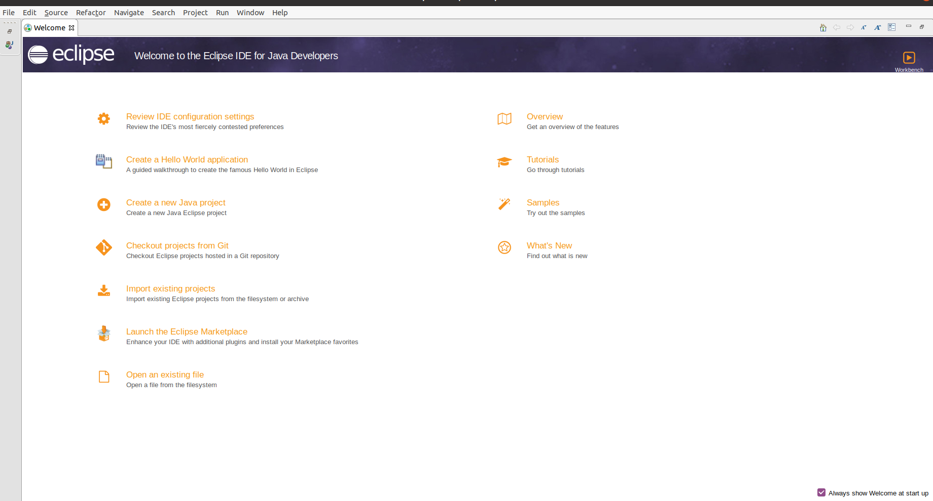
- Crea un projecte nou de java anomenat holamon i copia el següent codi en un fitxer holamon.java.
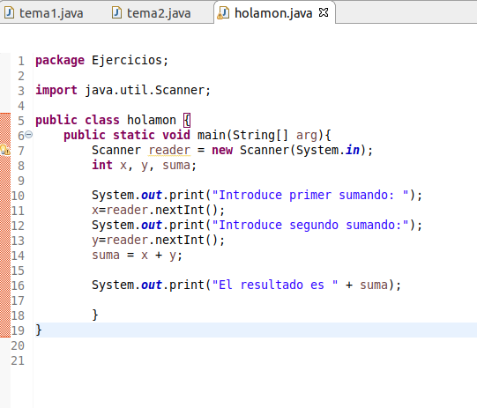
- Executa el programa, comprova el seu funcionament. Busca el fitxer intermig que s'ha generat.
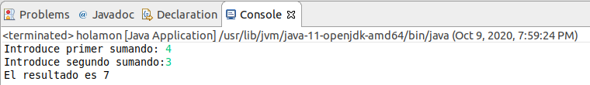
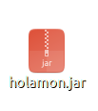
- Obté un executable del programa realitzat, i executa'l mitjançant comandes de terminal.
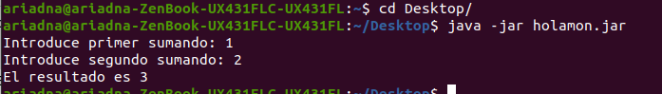
- Realitza la instal.lació del programari netbeans o intelliij idea.
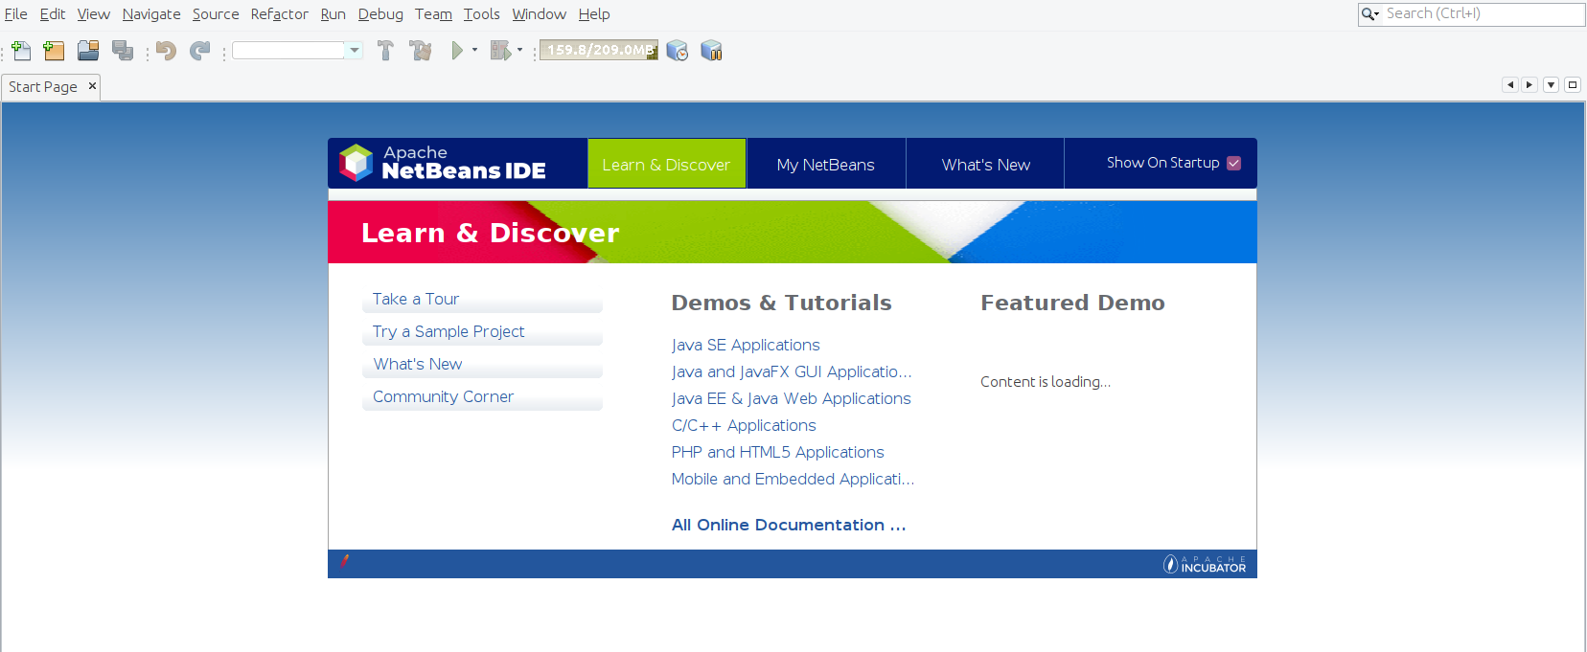
- Repeteix els mateixos passos anteriors: 2, 3 i 4, però ara amb el nou IDE

Part 2
Realitza les següents instruccions, fent les captures de pantalla dels processos involucrats o de la seva finalització segons es demani:
- Copia el següent codi en un fitxer holamon.c. NOTA: sudo nano holamon.c (en linux)
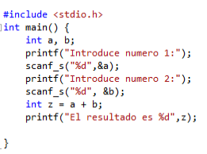


- Obté un executable del programa realitzat. Quin programari realitza aquesta funció. Indica la comanda que transforma holamon.c en un executable.
El programari que realitza el executable es el gcc. La comanda que transforma en un executable es: gcc holamon.c -o holamon. I la comanda per executar es: ./holamon
NOTA: L'opció mes adequada en windows per executar-ho és Visual Studio.En Linux l'habitual es fer-ho des de la linia de comandas amb el programari gcc holamon.c -o holamon
- Executa el programa.
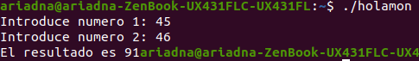

Part 3
Realitza les següents instruccions, fent les captures de pantalla dels processos involucrats o de la seva finalització segons es demani:
- Realitza la Instal.lació del programari Python https://www.python.org.

- Copia el següent codi en un fitxer holamon.py. NOTA: sudo nano holamon.py (en linux)
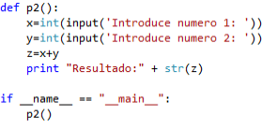
- Executa el programa amb l'interpret de python.
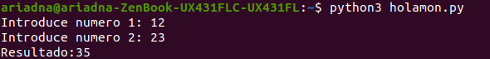

Part 4
Seguiu els passos de la activitat per tal de generar els següents fitxers de codi: holamon, holamon.exe, holamon.c, holamon.class, holamon.java i holamon.py.
Contesta a les següents qüestions:
- Dels fitxers de codi anteriors, identifica quins son de codi font i quins de codi objecte. Hi ha algú que no correspongui a cap de les categories anteriors.
Holamon és codi objecte
holamon.exe és codi objecte
holamon.c és codi objecte
holamon.class és font objecte
holamon.java és codi font
holamon.py fa les dues coses

- Dels fitxers anterior, quins podem executar directament, quins invocant un intèrpret i quins no podem executar directament.
Holamon es pot executar directament però no en un Windows, només en Linux.
holamon.exe es pot executar directament a Windows, però no a Linux.
holamon.c no es pot executar directament
holamon.class sí es pot executar directament
holamon.java no es pot executar directament
holamon.py es sí es pot executar directament

Part 5
Imagina't que copiem els fitxers anteriors en un entorn Windows ®. Contesta raonadament a les següents qüestions:
- Es podria executar holamon en Windows? Què caldria fer per executar holamon.c en windows
No es podria execur holamon en WIndows perquè es un programa compilat per al sistema Linux. Per executar holamon.c a Windows s’hauria de a compilar tot en un visual Studio, o un altre programa, que compiles en un sistema Windows.
- Es podria executar holamon.py en Windows? Què caldria fer per executar holamon.py en windows?
Sí que es podria executar holamon.py al sistema Windows.
- Es podria executar holamon.class en Windows? I holamon.java Què caldria fer per executar holamon.class en windows?
Sí que es podria executar holamon.java al Windows. El holamon.java no es podria per què no esta compilat, faltaría compilar-lo per fer-lo executar a Windows.

Part 6
Contesta raonadament les següents qüestions:
- Explica detalladament les diferències en el funcionament entre un llenguatge interpretat, un compilat i un amb màquina virtual.
- Avantatges i inconvenients de cadascun (característiques com ara la velocitat d'execució, la facilitat/flexibilitat de codificació i depuració). Fes-ho en format de taula d’aquest tipus
 | L. interpretat | L. compilat | màquina virtual
Velocitat execució | Lent
Procés de traducció | Cada vegada | Una sola vegada | Una traducció a codi intermig
Genera ejecutable | No | Sí | Un executable portable entre plataformes

Part 7
Llegeix l'article de la wikipedia Llenguatge de programació o bé, descarregat la versió en pdf.. (Atenció: no importa si hi ha algunes (o moltes) coses que no entens d'aquest article. Algunes et semblaran més clares amb el temps. D'altres no i, probablement, tampoc no serà greu. Per tant, tranquil·litat).
Argumenta sobre les següents preguntes sobre l'article:
- Quin programa que escriuen "hola" per pantalla creus que s'executarà més ràpidament, la versió en assemblador de x86 o la versió python. Creus que pot valer la pena la diferència? Perquè?
- Troba al menys un exemple de llenguatge per cadascun dels paradigmes indicats: imperatiu, funcional, lògic i orientat a objectes. Pots fer servir la llista de llenguatges que proporciona l'article. Afegeix un tros de codi per il·lustrar cada llenguatge.
- D'entre les coses que no has entès de l'article, escull una que t'hagi cridat especialment l'atenció. Proposa alguna explicació que et sembli mínimament plausible sobre el seu significat.

